¡¡ SUBSTITUYE AL MODELO AT-7000 !!

LDG IT-100
LDG IT-100 Acoplador de Antena automático de 1.8 a 54 Mhz
El acoplador LDG IT-100 proporciona automáticamente el acoplamiento de antena para el ICOM IC7000 entre otros modelos ICOM a lo ancho de todo el margen de HF, más los 6 metros.
Mediante cable coaxial puede sintonizar dipolos, verticales y cualquier antena virutalmente. El acoplador IT100 consume muy poca potencia y gracias a los reles no consume practicamente nada cuando se encuentra en espera.
Gracias a sus nuevos algoritmos mejorados el acoplador LDG IT-100 proporciona ajustes mucho más rápidos y precisos.
El IT-100 es compatible con IC-7000, IC-706 (todas las versions), IC-703, IC-718, IC-746, IC7400
y IC-756 (todas las versiones)
No incluye cable latiguillo PL

Medidas LDG IT-100 Acoplador de Antena
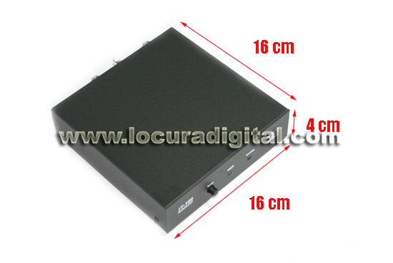
Contenido del kit LDG IT-100
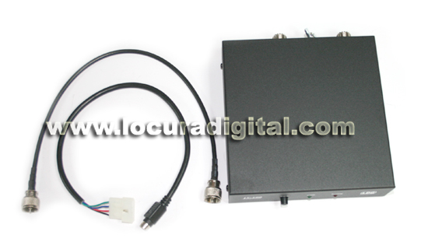
El IT-100 no incluye cable latiguillo PL
Vista frontal & posterior del IT-100
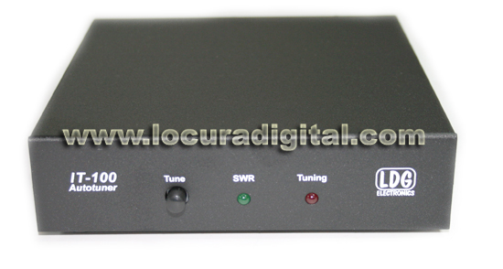
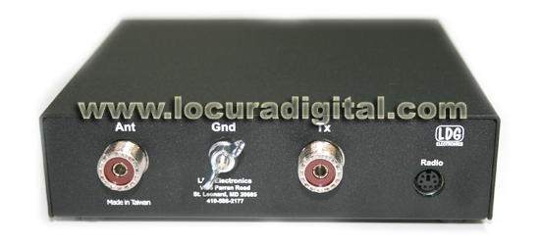
Montaje del acoplador LDG IT-100

